**Dokumentation**

# Projektets arbetsmoment

## Tisdag 24 april 2018

### Skriv kort sammanfattning vad du gjort och nästa steg

* Tänkt ut vad jag ska göra. Nästa lektion ska jag tänka på funktionalitet.
* Skapat moodboard. Nästa lektion ska jag plocka ut färgschema.
* Tittat på andra nyhetssidor för inspiration. Nästa lektion börja med wireframe prototyp.
* Skrivit färdigt projektplan.

## Onsdag 25 april 2018

### Skriv kort sammanfattning vad du gjort och nästa steg

* Skapat sex wireframe sidor. Nästa lektion ska jag börja med photoshop.
* Tagit fram färgschema för sidan.

### Redogör för hur anpassat prototypen till typanvändarna, tex funktion och design

* Tänkt på inloggning för användare respektive reportrar.
* Funderat på hur nyheterna ska visas för en lätt användning.

## Onsdag 2 maj 2018

### Skriv kort sammanfattning vad du gjort och nästa steg

* Idag skapade jag en Photoshop design av hur hemsidan ska se ut.
* Imorgon ska jag göra den responsiva designen för hemsidan.

### Redogör för hur anpassat prototypen till typanvändarna, tex funktion och design

* Ursprungligen tänkte jag ha röd färg på sidan men med tanke på att färgblindhet är så vanligt så bytte jag denna färg till turkos.

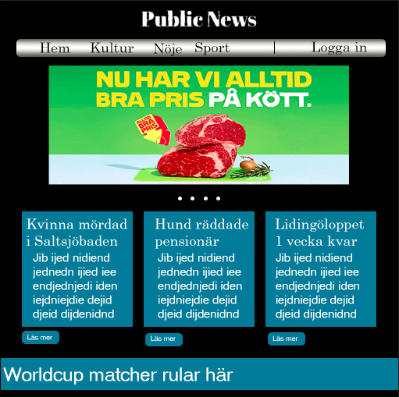

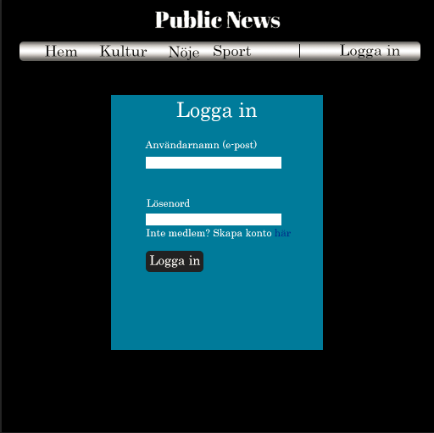

## Torsdag 3 maj 2018

### Skriv kort sammanfattning vad du gjort och nästa steg

* Idag gjorde jag en responsiv design för hur sidan ska se ut. Där har jag gjort alla rörliga delar och även hovers.
* Nästa steg är att börja bygga sidan.

### Redogör för hur anpassat prototypen till typanvändarna, tex funktion och design

* Jag har försökt att undvika allt för mycket rörlighet på sidan då jag har en bred målgrupp där äldre kan finna mycket rörlighet jobbigt för ögat.

## Fredag 4 maj 2018

### Skriv kort sammanfattning vad du gjort och nästa steg

* Idag har jag börjat bygga HTML koden för sidan. Jag har endast hunnit göra HTML för flikarna kultur, nöje, sport samt hem.
* Nästa steg är att få klart HTML koden för alla sidor

## Tisdag 8 maj 2018

### Skriv kort sammanfattning vad du gjort och nästa steg

* Idag har jag byggt klart HTML koden för alla sidor. Jag lagt till en slideshow med reklam på de sidor där nyheter visas. Jag har även börjat pilla lite med CSS och designen på sidan.
* Nästa steg blir att få färdigt designen och börja jobba med webbservern och datahanteringen.

### Redogör för hur anpassat prototypen till typanvändarna, tex funktion och design

* Som jag skrev tidigare har jag valt en blå färg över en röd på sidan för att göra sidan mer lättsedd för färgblinda. Jag har också valt en ljusare färg än svart som bakgrund så att äldre människor ska få lättare att se.

## Onsdag 9 maj 2018

### Skriv kort sammanfattning vad du gjort och nästa steg

* Idag har jag gjort klart CSS koden för nu. Det kan hända att det blir mindre ändringar längre fram i projektet men grunden för designen är klar.
* Jag hann inte börja med webbserver programmeringen så det blir nästa lektion.

## Måndag 14 maj 2018

### Skriv kort sammanfattning vad du gjort och nästa steg

* Idag började jag med programmeringen för inloggningen på sidan. Tanken är att man ska kunna logga in och skriva inlägg. Nu håller jag på med att göra en sida där man kan registrera sig som användare. Datan för användaren lagras sedan i databasen under en flik som heter Användare.
* Jag är ännu inte helt klar med programmeringen för att skapa en användare så det ska jag bli klar med nästa gång.

### Redogör för hur anpassat prototypen till typanvändarna, tex funktion och design

* Jag har gjort det väldigt enkelt att skapa ett konto. Det är enkla frågor som alla kan svara på.

## Onsdag 16 maj 2018

### Skriv kort sammanfattning vad du gjort och nästa steg

* Idag har jag gjort färdigt funktionen att skapa ett konto. Kontot registreras då i databasen.
* Nästa lektion måste jag fixa så att man kan logga in med kontot.

## Torsdag 17 maj 2018

### Skriv kort sammanfattning vad du gjort och nästa steg

* Nu har jag gjort en inloggningssida och även programmerat så att man är inloggad på sidan så länge inloggning=true.
* Nästa lektion börjar jag med sidan för att skapa nyheter/inlägg.

## Lördag 19 maj 2018

### Skriv kort sammanfattning vad du gjort och nästa steg

* Idag har jag börjat försöka skapa en funktion där man kan skapa och posta nyheter på sidan om man är inloggad. Det tar väldigt mycket tid och är rätt svårt, men jag har kommit en bit. Jag har lyckats göra så att inläggen registreras i databasen under en flik som heter nyheter.
* Nästa steg blir att få ut nyheterna på sidan automatiskt när användaren registrerar inlägget.

## Måndag 21 maj 2018

### Skriv kort sammanfattning vad du gjort och nästa steg

* Idag har jag lyckats göra så att inläggen läggs in på sidan när man registrerar dem.
* Ett problem är att alla inlägg hamnar under alla flikar, jag vill att man ska kunna välja vart inlägget ska kunna postas på bara den sidan man valt så det blir nästa problem att lösa.

## Onsdag 23 maj 2018

### Skriv kort sammanfattning vad du gjort och nästa steg

* Idag har jag efter mycket jobb i och efter skolan lyckats skapa en funktion där användaren kan välja vilken kategori nyheten hör till och sedan postas nyheten ENDAST under den fliken.
* Nu ska jag börja med Dokumentationen för projektet.

## Fredag 26 maj 2018

### Skriv kort sammanfattning vad du gjort och nästa steg

* Idag har jag börjat skriva dokumentationen.
* Nästa lektion ska jag skriva klart loggboken.

## Måndag 28 maj 2018

### Skriv kort sammanfattning vad du gjort

* Idag blev jag klar med dokumentation!

# Säkerhet

### Beskriv eventuella säkerhetsrisker och hur du hanterar dem.

För att logga in i databasen och registrera t.ex användare behövs det inloggningsuppgifter till en admin. Från början låg detta i samma webrot som de andra delarna av projektet. Men för att göra det säkrare mot hackare så har jag lagt dokumentet med admin inloggningen på en helt annan plats på datorn.

# Utvärdering av arbetet

### Reflektion kring arbetsprocessen från idé till slutprodukt.

Jag tycker att jag i helhet har lyckats med mitt projekt. Min idé var att skapa en sida där man kunde logga in och skriva nyheter som postades på sidan, detta tycker jag att jag har lyckats med på ett bra sätt. Det har tagit lång tid och varit väldigt utmanande men oerhört roligt och lärorikt.

### Ta upp eventuella förändringar från ursprungliga planeringen, problem som dykt upp och hur du löst dem. Föreslå utvecklingsmöjligheter.

Jag har arbetat nästan bara i skolan då min dator på något sätt slutade att koppla sig till något annat nätverk än skolans. Efter ett tag så började ladda upp mitt projekt på github och kunde fortsätta jobba på pappas dator hemifrån. Men det var väldigt knepigt och stressigt att hinna klart då jag nästan bara kunde jobba skolan. Det vore självklart mycket lättare om problemet med datorn hade fixat sig men när jag frågade solaf om problemet så sa han att vi var tvungna att blåsa hela datorn och det kunde jag inte riktigt göra då jag hade oerhört mycket projekt och liknande som skulle försvinna från datorn.

Jag är väldigt stolt över mitt projekt. Jag har jobbat helt själv och frågat om hjälp en gång om en liten sak. Jag har jobbat oerhört mycket och hårt och läst på när jag inte kunnat jobba. jag tycker resultatet blev fint och med bra funktioner precis som jag tänkt i mitt huvud. Jag är dock inte helt nöjd med designen. Designen på sidan var inte lika snygg som jag ville ha den. Jag gillade färgerna men kunde ha placerat allting lite annorlunda och snyggare.

### 

### 